|  |
| --- |
| DEPARTAMENTO DE INFORMÁTICA  Ciclo Formativo: DESARROLLO DE APLICACIONES WEB Curso: 2  Módulo: DISEÑO DE INTERFACE WEB |

|  |  |  |  |
| --- | --- | --- | --- |
|  | **UNIDAD 3: PROYECTO 1º EVALUACIÓN** | | **2º**  **DAW** |
| **ALUMNO/S:** | |
| **FECHA:** | **NOMBRE EQUIPO:** |

En este caso se trata de una página de destinos turísticos y el resultado final debe ser similar a la siguiente captura:

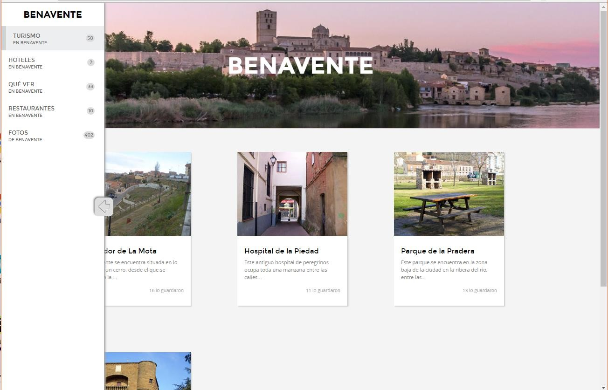

Partes de una estructura de ficheros donde tienes el código HTML, las imágenes de la página, las fuentes y el código JavaScript necesario para conseguir el efecto de la pregunta 4. El código CSS lo puedes insertar en el propio fichero HTML o bien en un fichero CSS aparte.

# 1.- *Layout* de la página(1 punto)

Empezamos por lo fácil. Simplemente debes colocar el encabezado (header) y las localizaciones de forma que el número que haya en cada línea se adapte al ancho de la página.

Para ello tienes que saber lo siguiente:

* El encabezado tiene un alto de 270 píxeles
* El tipo de letra del título es Montserrat Bold (tienes que insertar la fuente).
* Cada una de las localizaciones (clase **.poi**) tiene un tamaño de 236x330 píxeles. Pon ya el tamaño para colocarlos bien y ya te preocuparás luego de rellenar el contenido.
* Deja un margen de 120 píxeles a cada lado del *main* para que no quede muy pegado al borde.
* El color de fondo de la página es **#F4F4F4**
* El *aside*no hace falta que lo toques para nada en este punto.

# 2.- Puntos de interés (1,5 puntos)

Ahora toca dar forma a cada una de las localizaciones o puntos de interés. Tienen las siguientes características:

* Miden 236x330 píxeles
* La fuente del título es **Montserrat Regular** y la de los otros dos texto **Open Sans**.
* La caja entera tiene sombra.

# 3.- Efecto del punto de interés(2,5 puntos)

Empezamos con lo interesante. Al poner el cursor del ratón sobre cada POI va a mostrarse el siguiente efecto:

* La imagen crece hasta ocupar todo el recuadro.
* A la vez se oscurece el fondo y se muestra el texto centrado.
* En las siguientes imágenes puedes ver la secuencia de la animación.

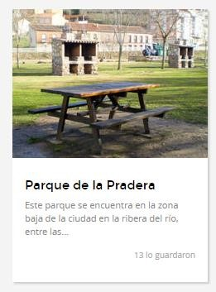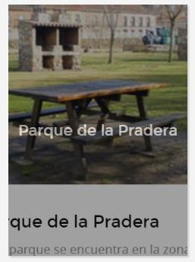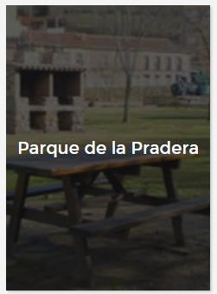

A tener en cuenta en este punto:

* Como supondrás el texto que se superpone es el que está dentro de la clase **.sobre**
* Este elemento tiene que estar oculto en estado normal y mostrarse cuando situamos el cursor encima.
* Aquí hay dos transiciones: la de la imagen ampliándose y también la del recuadro que se superpone, no aparece de repente sino que se oscurece gradualmente.

# 4.- Barra lateral

Hasta ahora no hemos tocado el elemento *aside* y ya va siendo hora de ponernos con él. Este menú se va a desplegar cuando hagamos *click* sobre la flecha. En las siguientes imágenes puedes ver el menú plegado y desplegado.

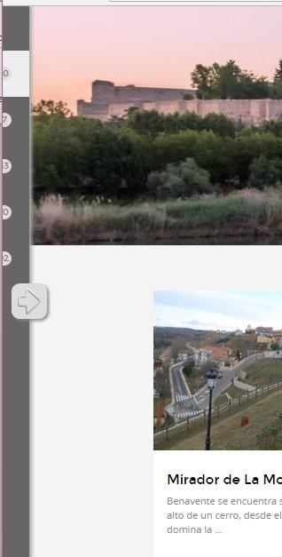 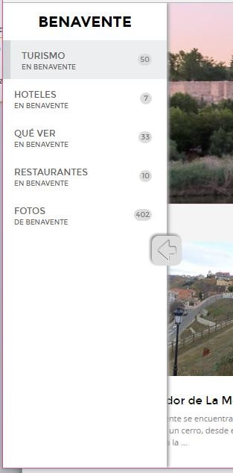

Para conseguir este efecto nos vamos a ayudar de JavaScript o más bien jQuery. Por supuesto es código ya está y no tienes que tocarlo para nada.

Lo que hace este código es detectar si se hace *click* sobre la flecha (elemento con el identificador #arrow). Cuando hay un *click* alterna la clase **.plegada**sobre el elemento *aside*. Esta pregunta tiene dos partes: diseñar el menú y desplegarlo.

**4.1.- Diseño de la barra lateral**(3 puntos)

Vamos a comenzar diseñando la barra lateral en estado desplegado (lo que se aplica al *aside*).

Tienes que tener en cuenta las siguientes consideraciones:

* Tiene un ancho de 220 píxeles
* El tipo de letra del título es Montserrat Bold.
* Si te fijas el menú lateral se muestra **sobre** la página. Además aunque hagamos zoom siempre estará en la misma posición.
* El menú lateral tiene una sombra a la derecha.
* Cada uno de los elementos de la lista tiene 52 píxeles de alto
* 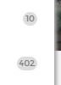La fuente de los elementos de la lista es Montserrat Regular y el texto debe estar en mayúsculas (lo tienes que hacer en CSS)
* Los números de la derecha no son imágenes, en el código son los elementos con la clase **.num** y tienes que diseñar el circulito alrededor con CSS.
* Hacer un círculo es más fácil de lo que parece, prueba a redondear esquinas.
* Se valorará que quede presentable, si el número cabe debe ser un círculo perfecto y si no cabe pasa a ser parecido a una elipse (imagen de la derecha).
* Cuando pasamos el cursor sobre los elementos cambiará su color a #EDEEEF
* Se supone que el menú sirve para todas las páginas del sitio, por lo que debe marcar la página actual. Esto está indicado por la clase **selected** que en el código corresponde a *Turismo*. Debemos destacar este elemento monstrándolo con un color de fondo #EDEEEF y una línea de color gris más oscuro a la izquierda.
* La **flecha** corresponde al elemento con identificador **#arrow**del código HTML.
  + Tiene un tamaño de 40x40 píxeles o La imagen la tienes que poner con CSS (fichero *arrow.png*) o Tiene sombra y el color de fondo es #A3A3A3 o Su situación es la que puedes ver en la captura.
  + La flecha tiene que apuntar a la izquierda.
  + Las esquinas están ligeramente redondeadas.

# 2.- Plegado de la barra lateral (2 puntos)

Cuando se hace *click* sobre la flecha se aplica la clase **.plegado** al elemento *aside* y tienen lugar los siguientes cambios.

* El menú se desplaza hacia la izquierda hasta que solamente asomen unos 20 píxeles.
* El menú se oscurece hasta el color #666
* El recuadro con la flecha rota 180 grados para apuntar hacia la derecha.
* Todos estos efectos tienen que tener lugar suavemente (mediante una transición).